Oppfriskning for lærere
5.-7.trinn

Det er flere måter kroppen kan bli utsatt for smitte på, og mye vi kan gjøre for å hindre smittespredning. Dette oppfriskningsavsnittet for lærere inneholder ekstra informasjon om hver av aktivitetene i denne pakken.

Mathygiene
Skadelige mikrober i mat kan føre til matforgiftning, f.eks. finnes bakteriearter som Salmonella, E. coli og Campylobacter vanligvis på rått kjøtt og kan forårsake diaré og oppkast hos mennesker og noen ganger også dødsfall – men dette er sjelden. Symptomene på matbåren sykdom starter vanligvis innen noen få dager etter at man har spist maten som forårsaket infeksjonen. De blir vanligvis bedre innen en uke og kan omfatte magesmerter, diaré, oppkast, kvalme, generell tretthet/verk/kuldegysninger og feber. Ikke alle opplever disse symptomene, men de kan vanligvis behandles hjemme.
Nyttige mikrober kan brukes til å lage mat og drikke. Gjæren Saccharomyces cerevisae brukes for eksempel til å lage brød og øl. LactoBasill-bakterier brukes når vi lager yoghurt og ost.
Mat forderves når fargen, konsistensen og smaken forandrer seg. Det kan skyldes mange ting, bl.a. mikrober. Soppen Rhizopus stolonifer forårsaker for eksempel mugg på brød. Mikrober som forårsaker matbåren sykdom, kan bederve maten, men det trenger ikke å skje.
Det er fire hovedmåter vi kan hindre matforgiftning og bedervet mat på:
- Rengjøre underveis under matlaging for å unngå rot og hindre bakteriespredning.
- Tilberede mat til den har nådd 70 °C og vært ved denne temperaturen i to minutter. Generelle råd er at hvitt kjøtt / kjøttdeig bør være dampende varmt og stekt helt igjennom (uten safter).
- Kjøle, blant annet kjøle maten raskt ned for å hindre at mikrobene formerer seg, og oppbevare maten riktig. Kjøleskap bør holde ≤ 4 °C.
- Forhindre kryssmitte: forhindre at skadelige mikrober på mat sprer seg til annen mat (f.eks. via hendene eller kjøkkenredskaper), og gjør de som spiser maten syke.
Det er spesielt viktig med hygiene når vi håndterer og tilbereder rå mat, særlig fjørkre. Husk at vi ikke bør vaske rå kylling eller annet kjøtt før vi tilbereder det, da dette kan sprute mikrober på overflater eller annen mat og øke risikoen for matbåren sykdom.
Merking av matvarer forteller oss når det er trygt å spise matvaren, eller når kvaliteten på matvaren er aller best. «Siste forbruksdato» henviser til når det fortsatt er trygt å spise maten. Mat bør ikke spises etter denne datoen. «Best før» henviser til når maten vil ha aller best kvalitet, men det skal også være trygt å spise maten etter denne datoen.

Smittespredning: Mathygiene
5.-7.trinn

Time 6: Mathygiene
Elevene vil gjennomgå en interaktiv test som følger forberedelsen av et måltid. Underveis må elevene ta beslutninger om hva de skal gjøre i neste omgang, og svare på spørsmål.

Kompetansemål

Alle elever skal:
- forstå at mikrober finnes på maten og kan overføres til mennesker.
- forstå at riktig matlaging kan drepe skadelige mikrober.
- forstå at bakterier formerer seg svært raskt.

De fleste elever skal:
- forstå at kjøling bare hindrer mikrobevekst, men dreper ikke mikrobene.
- forstå forskjellen mellom «siste forbruksdato» og «best før».

Relevans

Folkehelse og livsmestring
- Forstå nytten av holdbarhetsdato og bruk av kjøleskap
- Samtale om hvordan man behandler mat
- Samtale om hvordan bakterier sprer seg

Demokrati og medborgerskap
- Felles ansvar for å vaske hender og sørge for å ikke smitte andre

Bærekraftig utvikling
- Forstå hvordan vi kan ta vare på mat så den ikke blir ødelagt. Matsvinn.

Mat og helse
- Helse og forebygging
- Matlaging og ernæring

Naturfag
- Naturvitenskapelige praksiser og tenkemåter
- Levende ting og deres miljø
- Dyr, deriblant mennesker

Grunnleggende ferdigheter
- Lesing og forståelse, muntlig

Time 6: Mathygiene

Ressurser

Startaktivitet: Klassediskusjon

Per klasse
- Kopi av SA1
- Kopi av SA2

Hovedaktivitet: Kjøkkenkontroll

Per klasse
- Kopi av PP1 (tilgjengelig på e-bug.eu)

Ekstraaktivitet 1: Kjøleskapsplyndrere

Per gruppe
- Kopi av SA3
- Kopi av SA4
- Kopi av LA1

Ekstraaktivitet 2: Test om mathygiene

Per elev
- Kopi av EA1

Ekstraaktivitet 3: Finn feilen

Per gruppe
- Kopi av EA2

Ekstraaktivitet 4: Etikettype

Per elev
- Kopi av EA3

Støttemateriell
- SA1 og SA2 Klassediskusjon
- SA3 Kjøleskapsplyndrere
- SA4 Kjøleskapsplyndrere
- LA1 Kjøleskapsplyndrere
- EA1 Mathygiene (test)
- EA2 Finn feil
- EA3 Etikettype

Forberedelser
Laminer en kopi av SA3 og bildene på SA4 til ekstraaktiviteten «Kjøleskapsplyndrere». Alternativt finnes det PowerPoint-lysbilder av bildene på e-Bug-nettstedet e-bug.eu

Time 6: Mathygiene

Stikkord
Mikrober
Matbåren sykdom
Bakterier
Siste forbruksdato
Best før
Kjøling

Nettlenker
https://www.e-bug.eu/no-no/5-7-trinn-mathygiene

Innledning
- Forklar elevene at noen mikrober liker å vokse på varme, fuktige steder, som inni kroppen vår, og at når de finner et sted de liker, vokser og formerer de seg. Men de liker vanligvis ikke steder som er svært varme eller kalde. Forklar klassen at de i denne timen skal lære hvordan skadelige mikrober kan komme inn i kroppen vår gjennom maten vi spiser.
- Spør elever om de vet hvorfor vi koker eller steker mat eller oppbevarer den i et kjøleskap. Forklar at når vi setter mat i kjøleskapet, bremser eller stopper det bare mikrobeveksten, det dreper ikke mikrobene. Mikrobene vil vokse igjen når de kommer ut av kjøleskapet. Den eneste måten å drepe mikrober på er å tilberede mat til den er svært varm og gjennomstekt. Dette er fordi svært varme temperaturer dreper mange skadelige mikrober.
- Snakk med klassen om hvilken mat som inneholder den mest skadelige bakterien. Vis elevene bilder av forskjellige typer mat (SA1), og spør dem hvilken de mener kan inneholde de nyttige/ufarlige bakterier, og hvilke som inneholder de skadelige bakteriene. Svar til diskusjonen finnes på SA2.

Aktivitet

Hovedaktivitet: Kjøkkensjekk
- Sett opp PowerPoint quizen kjøkkenkontroll (finnes på e-Bug-nettstedet e-bug.eu) på en datamaskin, et nettbrett eller en projektor.
- Elevene deltar i en interaktiv test som følger forberedelsen av et måltid. Elevene vil få spørsmål de skal svare på, og de vil få se forklaringer.
- I slutten av testen vil elevene forstå hvor vi finner mathygiene risikoene, og de vil kunne bruke dette når de lager mat selv.

Ekstraaktiviteter

Kjøleskapsplyndrere
Bruk de laminerte kopiene av SA3 og SA4, og legg bildene av det store kjøleskapet og maten i kjøleskapet utover et bord, eller vis støttearkene på en tusjtavle. Be elevene sette maten i kjøleskapet på riktig hylle i samsvar med beste praksis for mathygiene. Spør elevene om hvilken mat som også bør tildekkes for å forhindre matsmitte. Lærersvar finnes på LA1. Elevene lærer hvordan de oppbevarer mat på en sikker måte, og at kjøling bare bremser mikrobeveksten, og ikke dreper mikrobene.

Test om mathygiene
Del ut EA2 til grupper à 2 eller 3 og be elevene finne feil i beste kjøkkenpraksis og drøfte dem med klassen. Svar finnes på e-Bug-nettstedet.

Etikettype
Del ut EA3 til grupper à 3 eller 4. Be elevene kombinere matetiketter med riktig definisjon. Mål: Lære å bruke mat på en sikker måte.

Oppsummering
Spør elevene i slutten av timen om de vet hvordan vi kan redusere spredningen av mikrober når vi håndterer mat. For eksempel:
- Vaske hendene før og etter at vi har håndtert mat.
- Rengjøre kjøkkenflater og -redskaper før og etter at vi har jobbet med/lagd mat.
- Vaske frukt og grønt før vi spiser det.
- Ikke vaske rått kjøtt: Unngå spredning av skadelige mikrober.
- Ikke spise mat som er gått ut på spises innen dato.

SA1 Klassediskusjon

Snakk om de typene mikrober som vanligvis finnes på eller i disse typene mat?
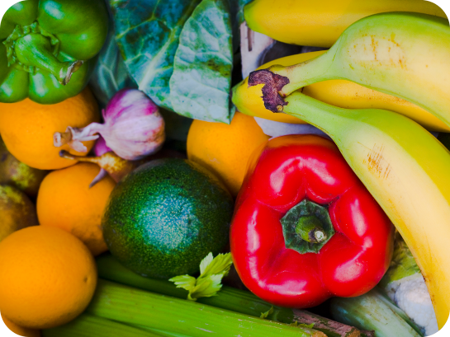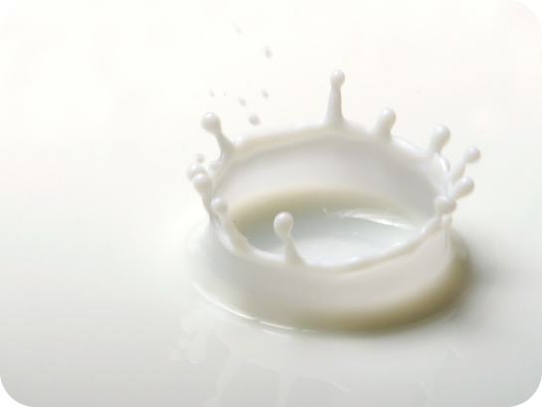
Frukt og grønt
Melk

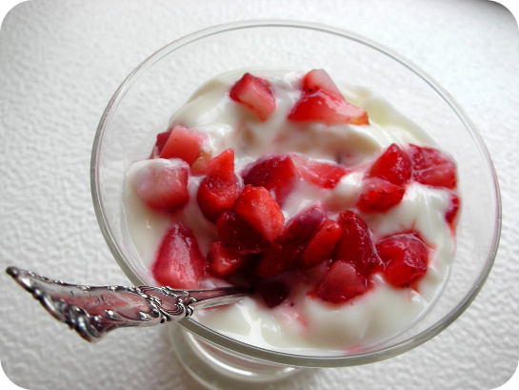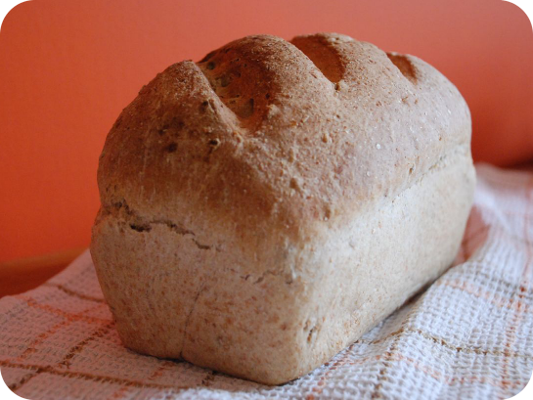
Yoghurt
Brød

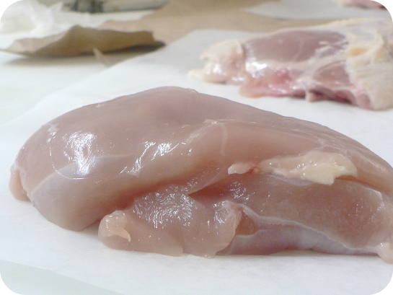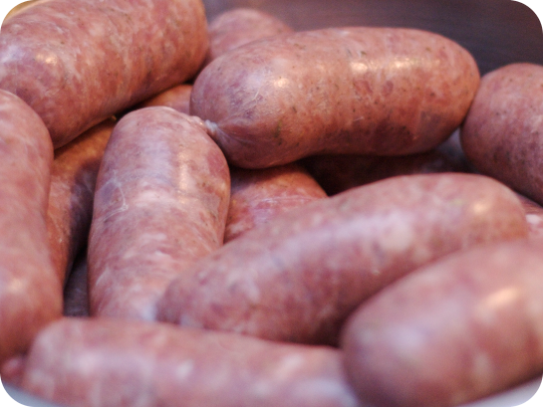
Kylling
Pølser

SA2 Klassediskusjon (svar)

Svar
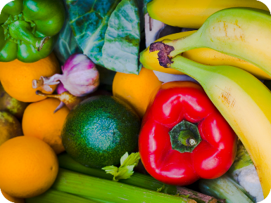
Frukt og grønt: De fleste av mikrobene som finnes på frukt og grønt, er ufarlige, men noen ganger finnes det skadelige mikrober i jorden der de blir dyrket. Det er derfor viktig å vaske all frukt og grønt før det tilberedes og/eller spises.

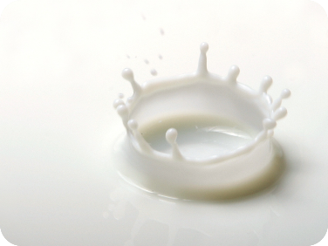
Melk: Fersk melk inneholder Lactobacillus-bakterier som hjelp oss med å fordøye mat. Det kan også finnes skadelige mikrober som fjernes når melken varmes opp (pasteuriseres) før den sendes til butikkene.

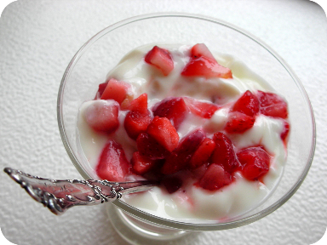
Yoghurt: Yoghurt inneholder vanligvis Lactobacillus
Bakterie som hjelper oss å fordøye mat.

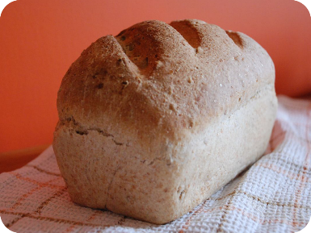
Brød: Gjæren Saccharomyces cerevisiae får brødet til å heve.

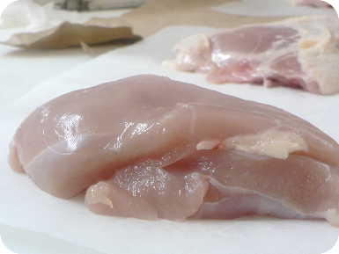
Rå kylling: Rå kylling kan inneholde
Salmonella, E. coli eller Campylobacter Bakterie,
der alle kan forårsake matforgiftning hos mennesker.

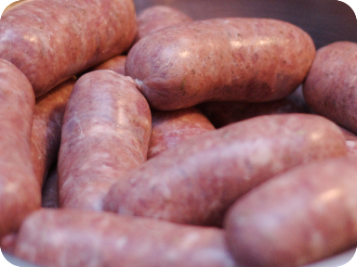
Rå pølser: Rått kjøtt kan inneholde
Salmonella, E. coli Bakterie som kan forårsake
matforgiftning hos mennesker.

LA1 Kjøleskapsplyndrere
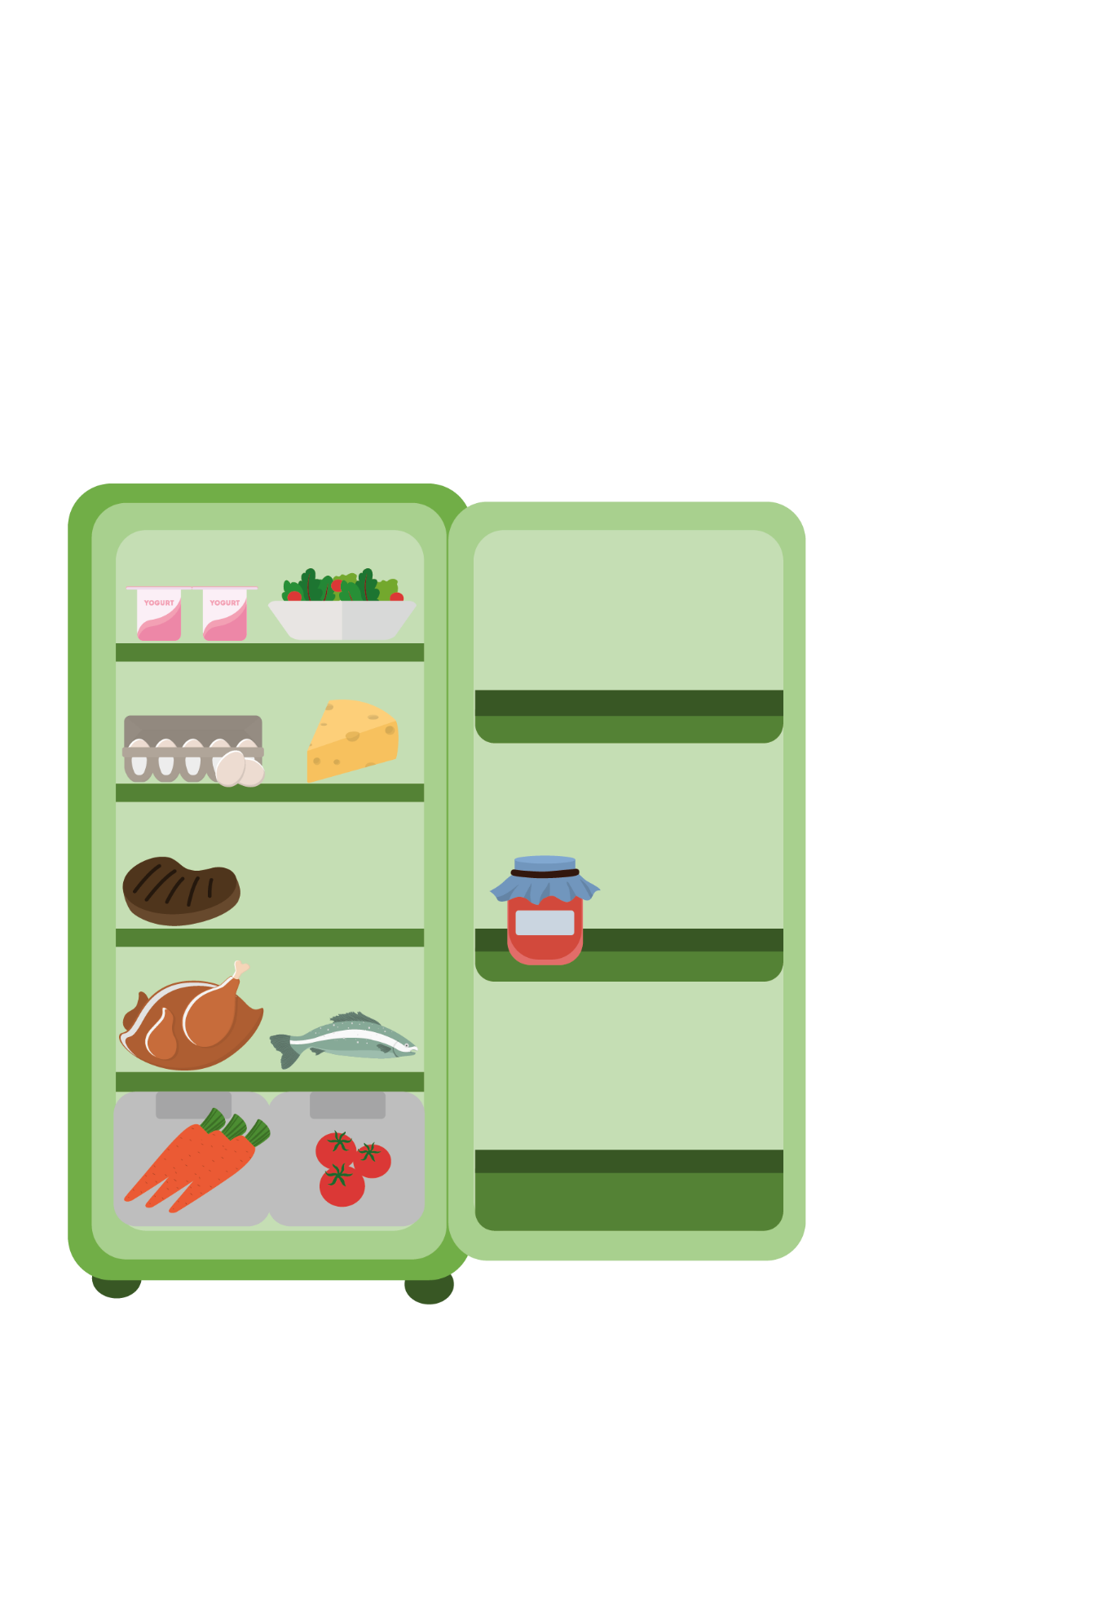

Kjøleskapsplyndrere

Svarark

Tilberedt kjøtt bør dekkes til og oppbevares adskilt fra rått kjøtt
Mat som lages på forhånd, f.eks. denne salaten, må dekkes til og oppbevares i kjøleskapet til den skal brukes

Noen krukker med mat, f.eks. syltetøy må oppbevares i kjøleskapet straks de er åpnet

Rått kjøtt og fisk må dekkes til og oppbevares på nederste hylle i kjøleskapet
Oppbevar frukt, grønt og salat i skuffen nederst i kjøleskapet

SA3 Kjøleskapsplyndrere

Kjøleskapsplyndrere

SH4 – Fridge Raiders

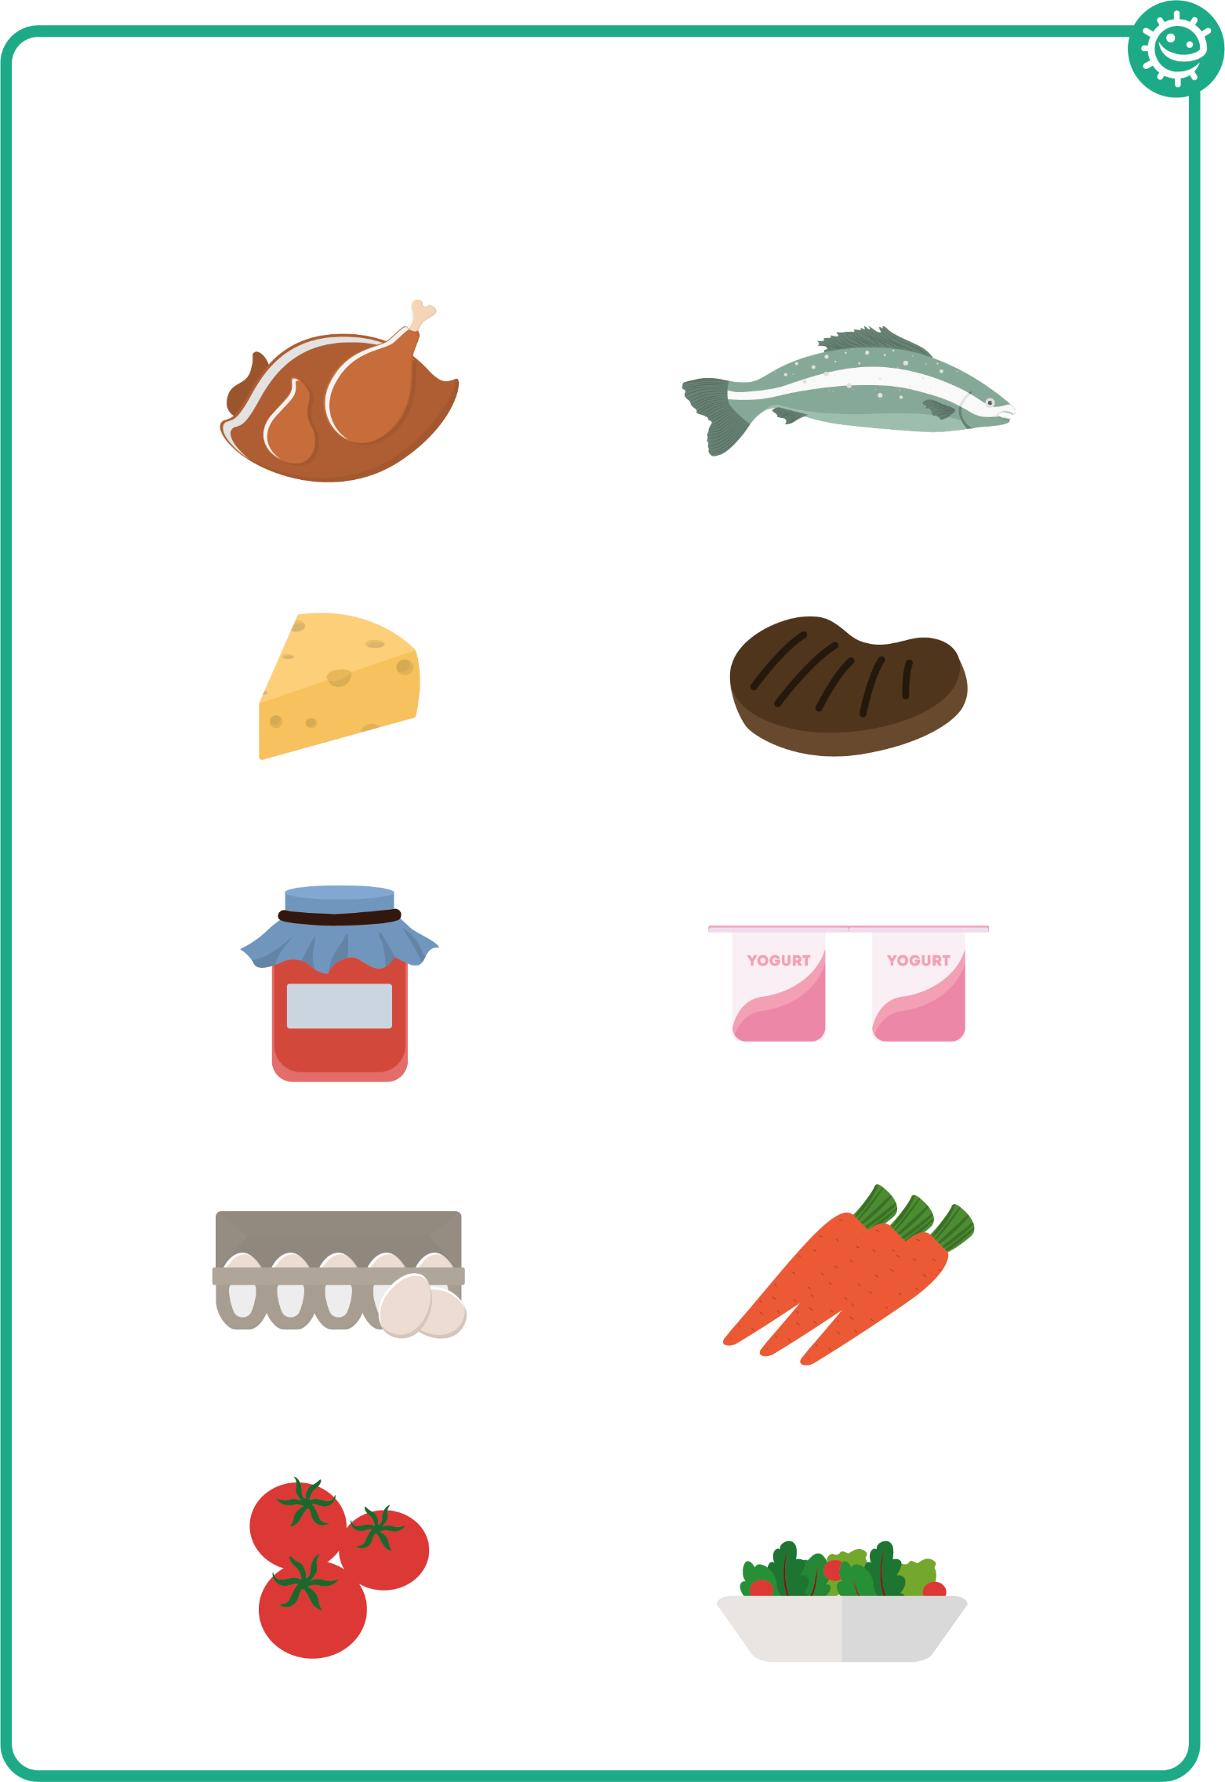

Kjøleskapsplyndrere

EA1 Mathygiene (test)

Test: Mathygiene
Kryss av for så mange svar som er relevant
Skadelige mikrober finnes ofte på
(3 poeng)
- rått kjøtt
- rå fisk
- frukt og grønt
- yoghurt
Kjøtt og grønnsaker bør
(1 poeng)
- sorteres på samme hylle i kjøleskapet
- skjæres opp på forskjellige skjærebrett
- skjæres med samme kniv
- oppbevares i et varmt underskap
Hvilken mat kan inneholde nyttige mikrober?
(3 poeng)
- Ost
- Yoghurt
- Brød
- Rå kylling
Den beste måten å fjerne skadelige mikrober på mat er å (1 poeng)
- sørge for at maten er gjennomkokt
- tilberede maten så raskt som mulig
- tilberede mat grundig ved høye temperaturer
- sørge for at maten er varm før vi spiser den
Kjøling:
(2 poeng)
- dreper alle mikrober
- får mikrobeveksten til å gå raskere
- hindrer bare mikrobevekst, men dreper ikke mikrobene
- bør settes til 4 °C eller lavere
Hvordan kan vi hindre matforgiftning?
(2 poeng)
- Ved å oppbevare rått kjøtt / rå kylling i kjøleskapet
- Ved å tilberede kjøtt/kylling grundig før vi spiser det
- Ved å vaske rå kylling
- Ved å spise yoghurt

EA1 Mathygiene (test)

Test: Mathygiene
Fortsettelse...
Sett sammen begrepene med riktig definisjon: (3 poeng)

Bedervet mat
Maten har fått dårligere farge, konsistens og smak
Siste forbruksdato
Maten er trygg å spise etter denne datoen, men har kanskje ikke like god kvalitet som før
Best før
Maten er trygg å spise fram til denne datoen, men bør ikke spises senere

Hvilket av følgende alternativer forebygger ikke matforgiftning?
(1 poeng)
- Gjøre rent under matlagingen
- Tilberede maten grundig
- Bruke samme skjærebrett og redskaper under matlagingen
- Oppbevare mat riktig i kjøleskap ved ≤ 4 °C
Hvilke infeksjoner kan vi få av dårlig håndvask? (1 poeng)
- Salmonella
- Forkjølelse og influensa
- Diaré
- Alle ovenstående

EA2 Finn feil (svart/hvitt)

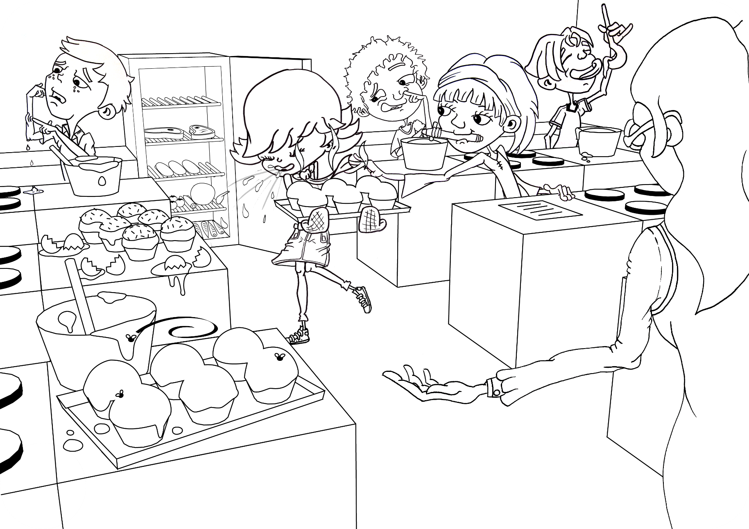
Kan du ringe rundt ni ting som elevene i denne matlagingsklassen ikke bør gjøre og hvorfor?

EA2 Finn feilene (farger)

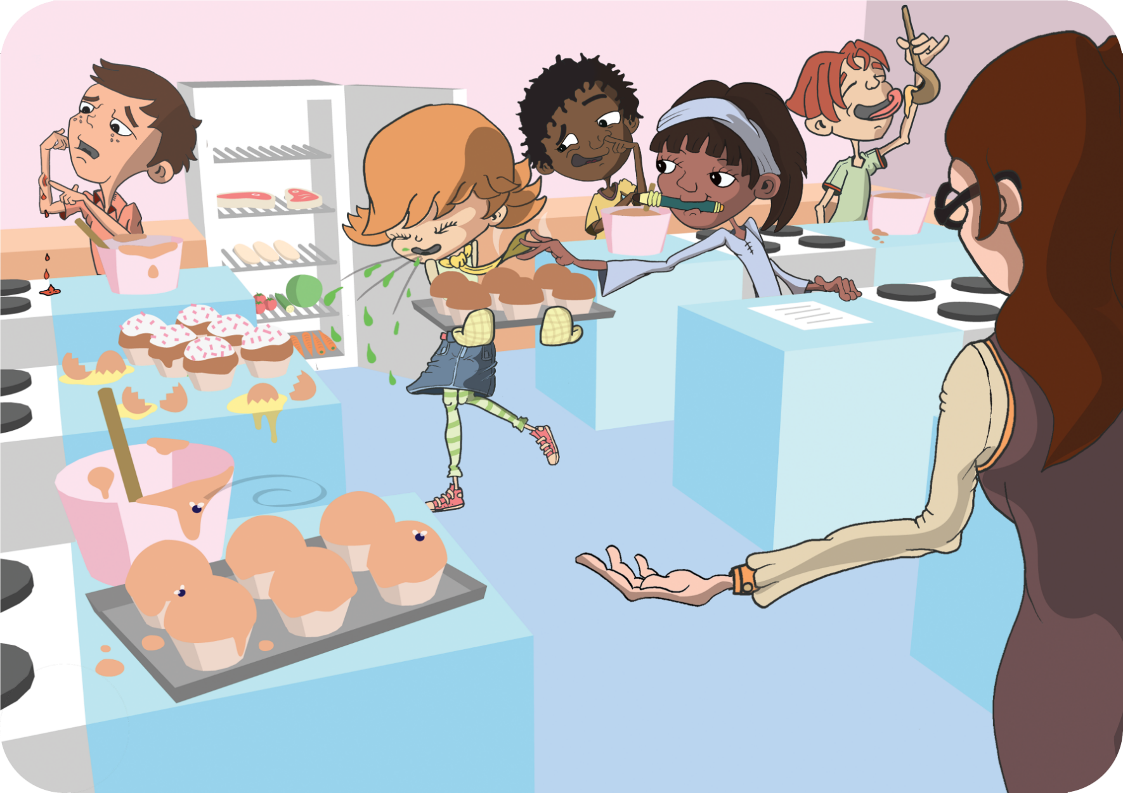
Kan du ringe rundt ni ting som elevene i denne matlagingsklassen ikke bør gjøre og hvorfor?

EA2 Finn feil (svar)

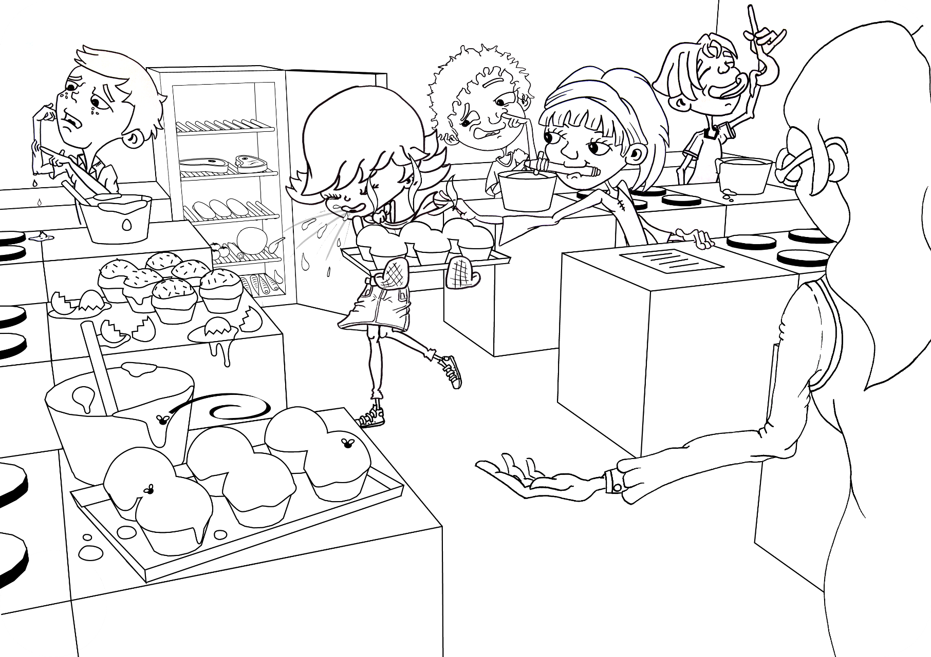

EA3 Etikettype (arbeidsark)

Denne etiketten betyr at maten bør spises innen det antall dager som står på emballasjen. Etter denne datoen er det ikke sikkert maten er trygg å spise.

I kjøleskap etter åpning

Disse datoene finnes på mat som blir dårlig raskt, f.eks. kjøttprodukter og ferdigsalater. Ikke bruk mat eller drikke etter datoen på etiketten, selv om den virker og lukter fint. Å spise mat etter denne datoen kan være helseskadelig.

Brukes innen 3 dager etter åpning

I butikker brukes ofte disse datoene på hyllene sine, hovedsakelig for lagerformål. De er ikke lovpålagt og er anvisninger for butikkpersonell, IKKE for kunder.

Kan stå utstilt til
Best før
Siste forbruksdat
Disse datoene gjelder kvalitet, ikke sikkerhet. Denne maten vil smake best før datoen som står på etiketten. Hvis vi spiser maten etter denne datoen, betyr ikke de at vi vil bli syke, men smaken er kanskje ikke like god. Disse datoene står på et bredt utvalg av fryst, tørket, hermetisk og annen type mat.

Denne etiketten betyr at når du har fjernet emballasjen og utsatt maten for luft, bør den settes i kjøleskapet for å hindre mikrobevekst.

Etikettype
Kombiner matetiketten med riktig definisjon

